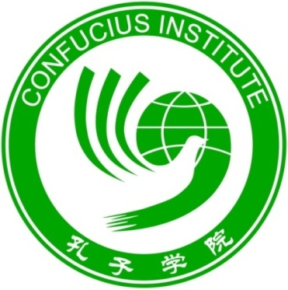



Курсы гидов-переводчиков
Группа №1
Занятия: вт 17:00, чт 18:00
Преподаватели: Гань Цзиньлун, Юй Цюцзин
Аудитория: 346
Антощук Анастасия
Афанасьев Константин
Безчасная София
Богдан Лариса
Бригидина Дарья
Вареникова Анна
Великанова Оксана
Ганжина Ольга
Герасимов Руслан
Долгая Анна
Дуцина Илона
Евладова Зоя
Котенко Даниил
Кравцова Татьяна
Майстер Евгения
Новиков Денис
Прокофьева Анна
Пушкин Андрей
Пьянига Марина
Саецкая Екатерина
Соловьев Игорь
Умрихина Кристина
Хухрякова Яна
Черкасова Наталья
Чернышенко Оксана
Шевкун Иван

